Тема: Социально-экономическое развитие России в начале ХХ в.
Цели урока:
-обобщение заний учащихся об особенностях развития России в конце XIX - начале XX в.в.;
-актуализация знаний учащихся об основных чертах социально- экономической и духовной жизни России в начале ХХ в.;
-выявление и объяснение различий российской и европейской модернизации;
--развите способностей понимать историческую обусловленность явлений и процессов во взаимосвязи отечественной и всемирной истории.
План урока:
1.Россия и Запад на рубеже веков
А)Уровень социально - экономического развития
Б) Особености политического развития
В) Уровень жизни населения
2.Особенности российской модернизации
3. Альтернативы развития России на рубеже веков
Ход урока
1 этап – аналитический.
Задание : пронализировать данные таблиц, источников об уровне экономического развития России на рубеже веков.
Таблица 1
Российское производство (среднегодовые данные)

 | 1880-4 | 1900-4 | 1910-13
Ж/дороги  (км) | 22 865  (1880) | 53 234  (1900) | 70 156  (1913)
Хлопок  (тыс. тонн) | 127,6  (1879-84) | 281,2  (1895-1904) | 388,5  (1905-13)
Чугун (в чушках)  (тыс. тонн) | 477,0 | 2 773,0 | 3 870,0
Сталь  (млн тонн) | 0,25 | 2,35 | 4,20
Нефть  (тыс. тонн) | 764,0 | 10 794,0 | 10 625,0
Уголь, вкл. бурый  (млн тонн) | 3,7 | 17,3 | 30,2

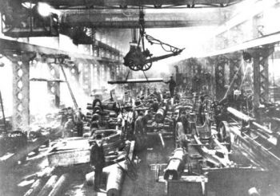
Таблица 2
Некоторые макропоказатели экономики России

Годы |  | населе  ние |  | чугун |  | золото |  |  | ж/д |  | внешняя торговля
 |  |  |  |  |  |  |  |  |  | экспорт |  | импорт
 | млн чел. |  | млн пудов |  | млн пудов |  | в т чист металла | тыс.км |  | млн рублей |  | млн рублей
1861 | 73,6 |  | 23,5 |  | 19,5 |  | 24,4 | 2,2 |  | 177,2 |  | 167,1
1900 | 132,9 |  | 986,3 |  | 179,1 |  |  | 38,8 | 53,2 |  | 716,2 |  | 626,4
1913 | 170,9 |  | 2200,1 |  | 283,0 |  |  | 49,2 | 70,2 |  | 1520,1 |  | 2316,7
1917 | 184,6 |  | 1749,9 |  | 190,5 |  |  | 30,9 | 81,1 |  | 463,9 |  | 2316,7
Таблица 3
Государственные расходы (в тыс. рублях ассигнованных до 1840 г., далее - серебряных, с 1881 г. - в тыс. рублях; в скобках - доля в % от всего бюджета)
 | Всего | М. просв. | МИД | Военное м. | Морское м.
1804 | 122163 | 3181  (2,6) | 1443  (1,2) | 41942  (34,3) | 10742  (8,8)
1850 | 287187 | 2810  (1,0) | 1986  (0,7) | 103045  (35,9) | 17911  (6,2)
1860 | 438239 | 3495  (0,8) | 2196  (0,5) | 106655  (24,3) | 22144  (5,1)
1870 | 481764 | 10284  (2,1) | 2490  (0,5) | 145211  (30,1) | 20135  (4,2)
1880 | 694505 | 16861  (2,4) | 4 787  (0,7) | 208576  (30,0) | 29354  (4,2)
1890 | 877789 | 22639  (2,6) | 4811  (0,5) | 228110  (26,6) | 40693  (4,6)
1900 | 1599186 | 33596  (2,1) | 5 390  (0,3) | 331541  (20,7) | 88561  (5,5)
1913 | 3094248 | 143074 (4,6) | 11500 (0,4) | 581100  (18,8) | 244847  (7,9)
Таблица 4
Внешняя торговля России по странам в 1896-1898 годы (в %)
Место | Страны | Экспорт | Страны | Импорт
1 | Германия | 25,1 | Германия | 32,4
2 | Англия | 21,1 | Англия | 18,8
3 | Голландия | 10,7 | США | 9,3
4 | Франция | 8,9 | Китай | 6,9
5 | Италия | 5,7 | Франция | 4,3
10 | Китай | 0,8
12 | США | 0,3
Таблица 5
Распределение вывоза и ввоза по странам, доли в %
Страны | 1901 | 1913 | 1917 | 1901 | 1913 | 1917
 |  | вывоз |  |  | ввоз
Англия | 21% | 18% | 51% | 17% | 13% | 34%
Германия | 23% | 30% | 0% | 36% | 47% | 0%
Франция | 8% | 7% | 11% | 5% | 4% | 10%
Швеция | 0% | 1% | 3% | 0% | 1% | 4%
Норвегия | 0% | 0% | 1% | 0% | 1% | 2%
Австрия | 4% | 4% | 0% | 4% | 3% | 0%
Голландия | 11% | 12% | 0% | 1% | 2% | 0%
Швейцария | 0% | 0% | 0% | 0% | 0% | 0%
Дания | 3% | 2% | 1% | 1% | 1% | 0%
Финляндия | 5% | 4% | 28% | 4% | 4% | 9%
Румыния | 0% | 1% | 0% | 0% | 0% | 0%
Проч.зап.евр. | 8% | 10% | 0% | 3% | 3% | 0%
государства
Всего в ЗЕ | 83% | 89% | 94% | 71% | 78% | 61%
Китай | 1% | 2% | 0% | 8% | 6% | 1%
Япония | 0% | 0% | 0% | 0% | 0% | 8%
Турция | 3% | 2% | 0% | 1% | 1% | 0%
Персия | 3% | 4% | 0% | 4% | 3% | 0%
Афганистан | 0% | 0% | 0% | 0% | 0% | 0%
Ост-Индия | 0% | 0% | 0% | 0% | 3% | 0%
Всего в Азию | 7% | 9% | 0% | 14% | 15% | 8%
Соед.Штаты. | 1% | 1% | 6% | 6% | 6% | 30%
Проч.ам.гос-ва | 0% | 0% | 0% | 0% | 0% | 0%
Всего в Америку | 1% | 1% | 6% | 6% | 6% | 30%
Остальные страны | 9% | 1% | 0% | 10% | 2% | 0%
Всего | 100% | 100% | 100% | 100% | 100% | 100%
Таблица №6 Сопоставление экономической мощи России и наиболее развитых стран мира.
Страна | Население  Млн. чел. | Национальный доход  ( в ценах 1913 г.), млрд р. | Душевой национальный доход  (в ценах 1913 г.), р.
Россия | 74 | 5,27 | 71
Великобритания | 20 | 6,47 | 323
Франция | 37 | 5,55 | 150
Германия | 36 | 6,31 | 175
США | 32 | 14,4 | 450
Швеция | 4 | 0,45 | 112
Италия | 25 | 4,57 | 183

Примерные выводы:
Россия после 1861 г. начала выходить из феодального застоя, а с начала 80-х годов ХIX века бурно входить в капитализм. Динамику демонстрировали все отрасли промышленности. Быстрыми темпами развивались добывающие отрасли. Наряду с развитием промышленноости идет процесс развития инфраструктуры. Столь быстрое развитие капитализма в России привело к тому, что к 1913 г. Россия по промышленному производству заняла пятое место после США, Германии, Великобритании и Франции. Несмотря на рост внешней торговли России, удельный вес ее в международном обороте к концу столетия не только не увеличился, но даже, правда, незначительно, снизился с 3,6% в 1850 году до 3,4% в 1899 году . Хотя в энциклопедии Брокгауза и Эфрона дается иная оценка. В ней указывается, что торговый оборот всемирного рынка в конце XIX века был равен 33,5 млрд руб., из которых 20% падало на Великобританию, на Германию - 11%, Соединенные Штаты - 10%, Францию - 8, Голландию - 7. Россия находилась на шестом месте - 6%. Затем идут Австро-Венгрия - 5%, Бельгия - 5, Индия Британская - 4%, Италия - 3,5, Бразилия - 3, Китай - 2,5%.
Необходимо обратить внимание на охранительный характер внешнеторговой политики правительства. Как пишет П.А. Хромов: "Период промышленного капитализма в России характеризуется усилением протекционистской системы - таможенное обложение ввозимых товаров возрастало. В 1857 - 1868 годах ценность пошлин к стоимости импортируемых товаров составляла 17,6 проц.; в 1869 - 1876 годах - 12,8 проц., в 1881 - 1884 годах - 18,7 проц., в 1885 - 1890 годах - 28,3 проц., в 1891 - 1900 годах - 33 процента" ¹¹. Необходимо напомнить, что в 1891 г. в России был введен специальный "охранительный" (протекционистский) тариф.
С начала века наступает период еще большей активности торговых связей, хотя приоритеты по странам и регионам практически не изменились, за исключением 1917 г., когда практически прекратилась торговля с Германией и скачкообразно подскочила торговля с США.
Задание №2. Изучите текст параграфа 1 , п. перечислите особенности развития капитализма в России в н. ХХ в. по сравнению с западными транами.
Задание №3
Изучите карту и
- Определите основные промшленные центры России
- Назовите самый распространеный вид монополий в России н. ХХ в. и укажите районы их размещения
- Укажите районы размещения иностранного капитала, соотнесите их с перечнем отраслей промышленности анного региона
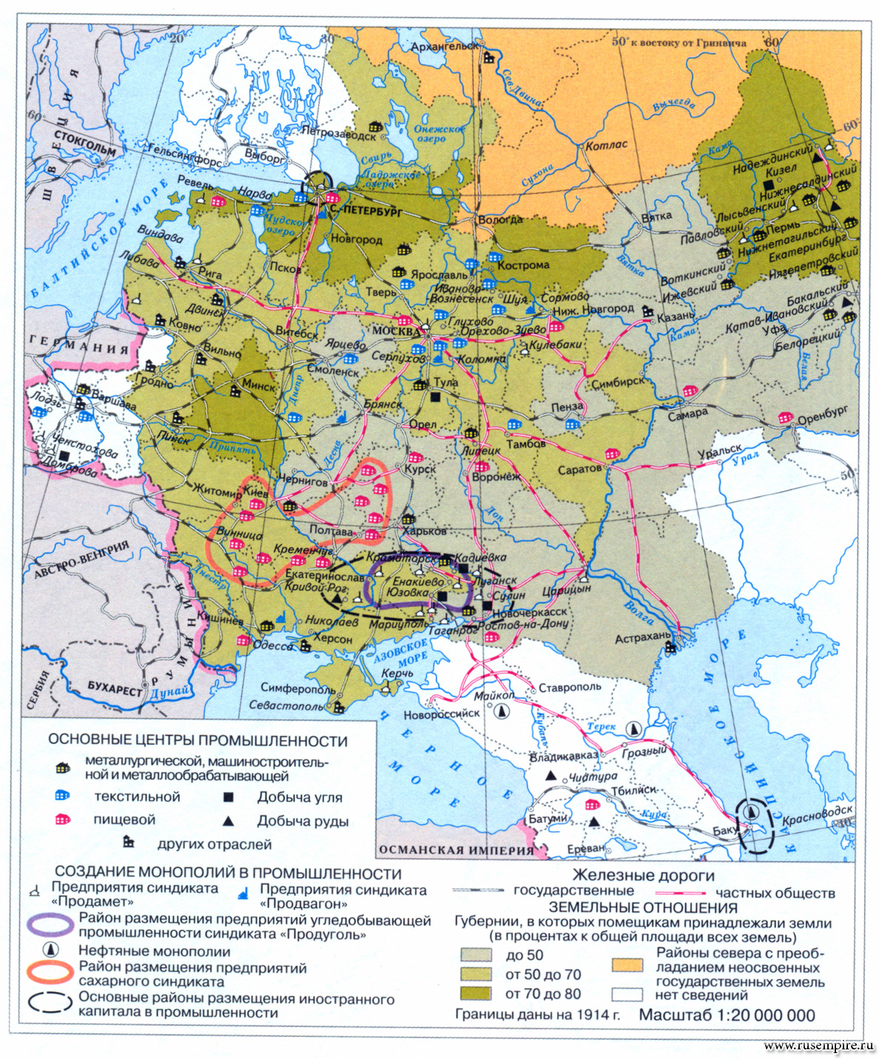
Задание №4. Проанализируйте исторические источники и определите:
- Что и как менялось во взглядах положении крестьянства России в пореформенную эпоху
- Какие задачи стояли перед русской промышленностью
2 этап – информационный. Учитель прдставляет следующие данные
Особенности экономического развития страны отразились на социально-классовой структуре российского общества, расстановке политических сил и характере общественных движений в начале XX в. К концу XIX в. дворянское сословие составляло около 2 млн. чел. (1,5 % общего числа населения). Сила дворянства заключалась в землевладении, его близости к царю, обладании ведущими позициями в государственном управлении. Потомственные дворяне составляли 70 % чиновников гражданских ведомств. К началу XX в. из их среды вышло 90 % генералов, 75 % полковников, 50 % всего офицерского состава. По социальному положению к дворянству примыкало духовенство. В стране насчитывалось 111 тыс. священников, более 1000 монастырей обслуживали 110 тыс. монахов и монахинь. Церковь владела 10 млн. дес. земли. В ее ведении находилась целая система церковных учебных заведений: 4 духовные академии, 57 семинарий, 186 духовных училищ. Наиболее многочисленным сословием (97 млн. чел.) было крестьянство. Хотя и медленно, но все же шло его расслоение: к началу XX в. деревенская беднота составляла около 50 % всего крестьянства, середняки – 30 %, зажиточные крестьяне – 20 %. Наряду со старой сословной структурой (градация идет по юридическому признаку) в России начинает складываться новая классовая структура общества (по экономическому признаку). К концу XIX в. выросла численность буржуазии и пролетариата. Общее число рабочих достигло 10 – 14 млн. чел., из них около 3 млн. – фабрично-заводские. Молодой российский пролетариат имел свои особенности, способствовавшие его активному участию в революционном движении, как то:
- высокая концентрация рабочих на крупных предприятиях (1/3 промышленных рабочих была занята на 2 % предприятий), что облегчало их организацию и увеличивало силу выступлений;
- жесточайшая эксплуатация (12 – 14 часовой рабочий день, нищенская зарплата, бесчисленные штрафы, использование женского и детского труда на вредном и низкооплачиваемом производстве и.т. п.), являвшаяся причиной особой ожесточенности пролетарской борьбы;
- значительная прослойка среди рабочих выходцев из деревни, которых промышленность не успевала "переварить" (они выступали против эксплуатации как на заводах и фабриках, так и в деревне, вовлекая в эту борьбу крестьянство);
- многонациональный состав пролетариата, особенно в крупных промышленных центрах, способствовавший интернационализации рабочего движения, его распространению по всей стране.
В силу этих особенностей рабочий класс России раньше, нежели буржуазия, начал выступать в качестве самостоятельной политической силы, в то время как в западноевропейских странах данному процессу предшествовало образование буржуазных политических партий.
Население и продолжительность жизни
Конечный показатель развития общества - средняя продолжительность жизни населения. На конец века картина была такая.
В России в то время на 1 000 чел. умирало 35 человек, в скандинавских странах 17, в Англии - 19, во Франции - 22, в Германии - 24 человека. До 5-летнего возраста доживало 550 человек из 1000 родившихся; в Западной Европе - более 700 человек.
От острозаразных болезней в Европейской части России в 1893-95 гг. на 100 000 человек умирало 555, следующей идет Австрия - 350 и далее по убывающей от Бельгии - 244 до Ирландии - 102,5. Мы - на 10 месте. На 1 млн населения у нас в эти годы было 155 врачей, а в Норвегии и Австрии (худшие показатели после России) 275 врачей, а в Англии - 578 [ix].
В целом же, в 1913 г. продолжительность жизни в различных странах составляла: Великобритания - 52 года, Япония - 51, Франция - 50, США - 50, Германия - 49, Италия - 47, Китай - 30, Индия - 23 года[x]. В России - 30,5 лет[xi].
Небесполезны могут оказаться данные по эмиграции. По мере развития капитализма в России усилилась эмиграция населения. Корректной полной статистики в то время не было, однако было зафиксировано, что в 1861-1870 гг. в Северные Американские Соединенные Штаты ежегодно уезжало 3 050 человек, в 1887-1891 гг. уже по 55 524 чел., в 1892 -1896 гг. - по 52 969 чел, а в 1897 г. уехало 29 981 чел. То есть в 1880-1897 гг. рост эмигрантов в 19 раз превысил период 1861-1870 гг
Задание №5
Сформулируйте проблемы в социально – экономической сфере Российской империи.

Источники
http://o8-st.narod.ru/hist33.html

